**Ejercicios CSS Mapas de imagen con Sprites - Hoja 4.1**

1. Crea una página Web donde al pasar el cursor sobre una imagen, se muestren tres recuadros y al pasar el cursor sobre cada uno de ellos, se muestre una nota.
   1. La imagen que se mostrará será “Fondo marino.jpg” proporcionada de 1920x1200 píxeles, pero antes deberá ser modificada para que su ancho sea de 450 píxeles y la altura tendrá el valor que corresponda para mantener la proporción.
   2. Cuando el cursor se sitúe sobre la imagen deberán aparecer los siguientes recuadros:

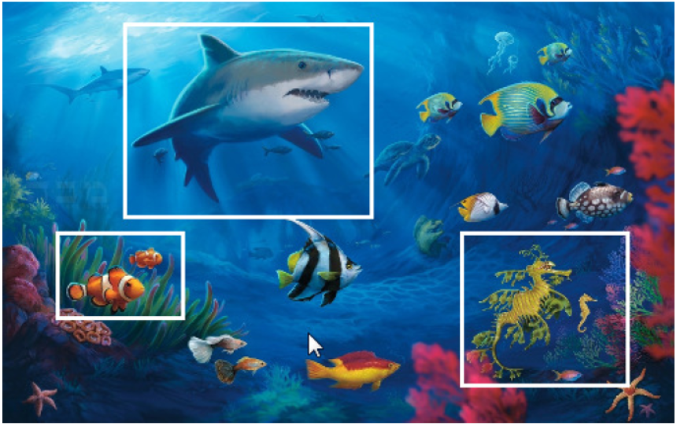

* 1. Cuando el cursor se sitúe en el recuadro inferior izquierdo, el texto deberá aparecer debajo del recuadro:

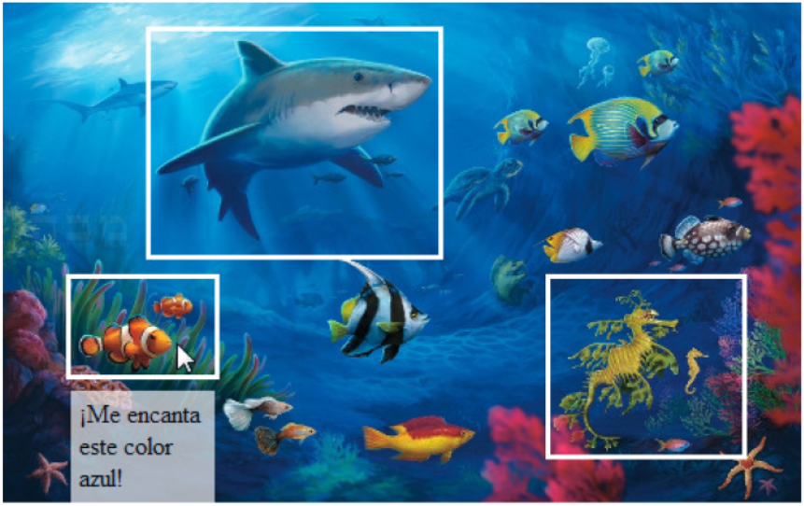

* 1. Cuando el cursor se sitúe sobre el recuadro superior, el texto deberá aparecer a la derecha de éste:

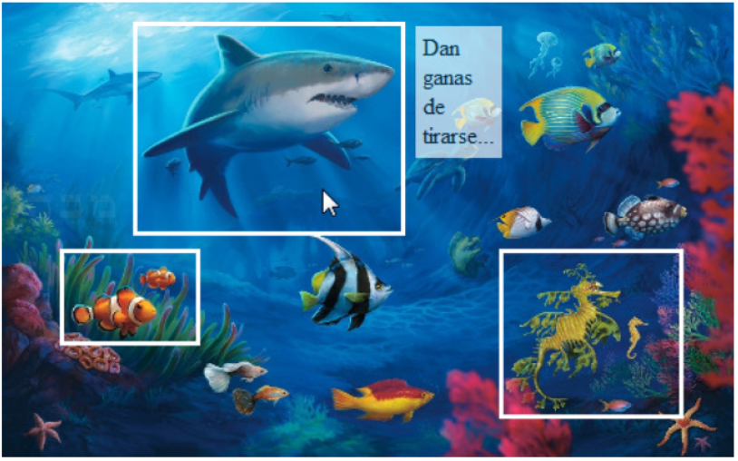

* 1. Cuando el cursor se sitúe sobre el recuadro de la derecha, el texto deberá de aparecer a la izquierda de éste:

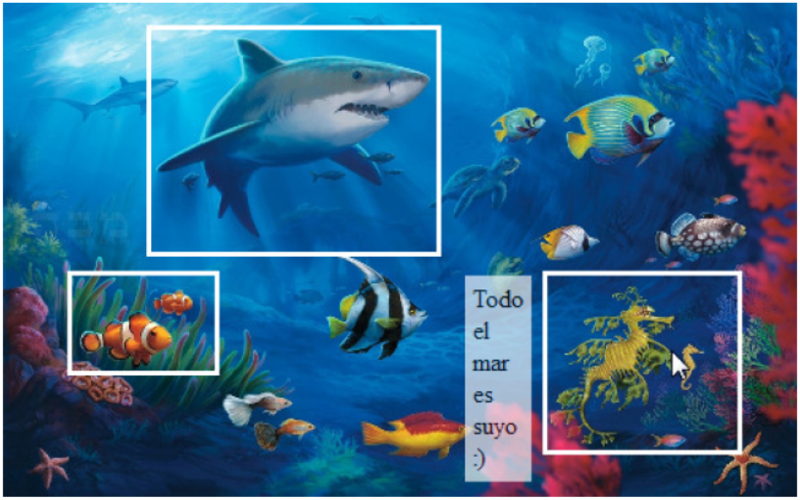

1. Crea una página Web donde al pasar el cursor sobre un animal de la imagen, éste cambie de color usando un Sprite CSS. La imagen que se mostrará será “animales-marinos.png” proporcionada.
2. Crea una página Web donde al pasar el cursor sobre un animal de la imagen, se muestre una nota con su nombre.
   1. A partir de la imagen “animales-marinos2.png” proporcionada, crea un mapa sobre dicha imagen con formas poligonales haciendo uso de la etiqueta <map>.
   2. Añade sobre cada animal marino un área en forma de polígono. Para esto se tendrá que utilizar la etiqueta <area> y el atributo “shape” con el valor “poly”. Las coordenadas se establecen con el atributo “coords”. El valor de este atributo serán todas las coordenadas que definen el polígono y se pueden obtener con la herramienta “Image Map Generator” disponible en la dirección “<https://www.image-map.net>”.
   3. Para poner los textos “Caballito de mar”, “Pez”, “Tortuga”, etc., se puede hacer uso de la etiqueta “label” con posicionamiento absoluto de forma que cuando se desplace el ratón sobre un área definida aparezca su “label” correspondiente.
   4. No se puede hacer uso de JavaScript.

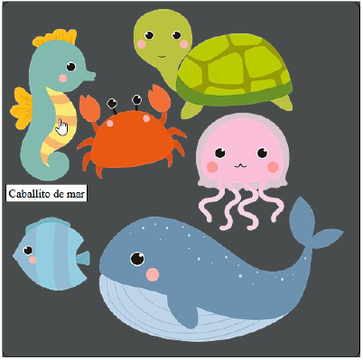

NOTA: Solo se puede usar lo visto hasta ahora en el módulo. Debe haber un archivo “html” por cada ejercicio.